Bokningstablå

Så här bokar du.

När du ska boka en tvättid lägger du taggen mot läsaren nere till

höger på bokningstablån för att låsa upp skärmen. Då kommer

bokningssidan att visas. Om du vill boka

längre fram, stegar du framåt med knappen Vill du gå

tillbaka, trycker du på knappen


Bastun/relax har fler pass än fyra. Där använder du eller för att hoppa mellan passen.

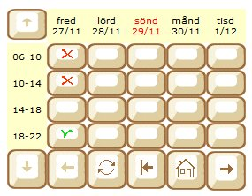

2) Välj lokal.

Tryck på ”rotationsknappen” för att växla mellan tvättstuga1, 2 och bastu/relax.

3) Tryck på det pass du vill boka.
Bokat pass visas med , och visar att lokalen är bokad av annan,
eller ej är bokningsbar. För ändring eller avbokning tryck på.

4) Logga ut.

Tryck på för att logga ut. Detta för att ingen annan ska kunna ändra din bokning.

